 | Акционерное общество  «Научно-исследовательский и проектный институт по переработке газа»  (АО «НИПИГАЗ»)

Инструкция пользователя

Сотрудник производственного отдела

(подсистема «Планирование и учет трудозатрат»)

СОДЕРЖАНИЕ

1. Введение 3
2. Отражение фактических трудозатрат. 3
2.1. Документ «Распределение рабочего времени за неделю» 3
2.1.1. Особенности заполнения документа для подразделений линейной деятельности. 9
2.2. Обработка «Автоматическое распределение рабочего времени». 10
2.3. Отчеты. 15
2.4. Порядок типовых действий пользователя при вводе фактических данных трудозатрат 15
3. Приложения. 16

Введение
Настоящий документ содержит описание типовых действий пользователя в системе CCS, используемых сотрудниками подразделений, при вводе фактических трудозатрат.
  - Термины и сокращения.
Термин/ сокращение
Система | Взаимосвязанный набор баз данных, входящих в CCS
CCS | Сost-control System (CCS) - Автоматизированная Система Бюджетного контроля и Планирования ресурсов АО «НИПИГАЗ», разрабатываемая на базе платформы 1С:Предприятие 8 PM
ПМП | Документ «План мобилизации персонала (CCS)», предназначенный для внесения плановых трудозатрат в разрезе трудовых ресурсов и проектных задач.
РРВЗН | Документ «Распределение рабочего времени за неделю», предназначенный для ввода фактических трудозатрат в 1С CCS.
АРМ | Автоматизированное рабочее место

Отражение фактических трудозатрат.

Документ «Распределение рабочего времени за неделю»
Для отражения фактических трудозатрат в программе служит документ «Распределение рабочего времени за неделю».
Документ создается в подсистеме «Часы, работы и задания».
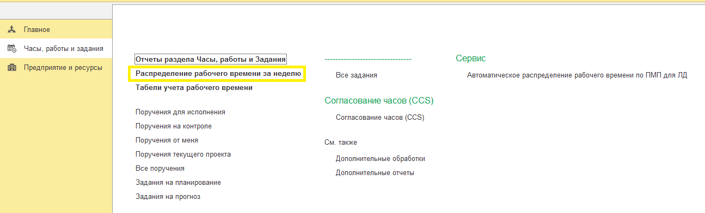
После выбора данного пункта меню на экран выводится список документов «Распределение рабочего времени за неделю».
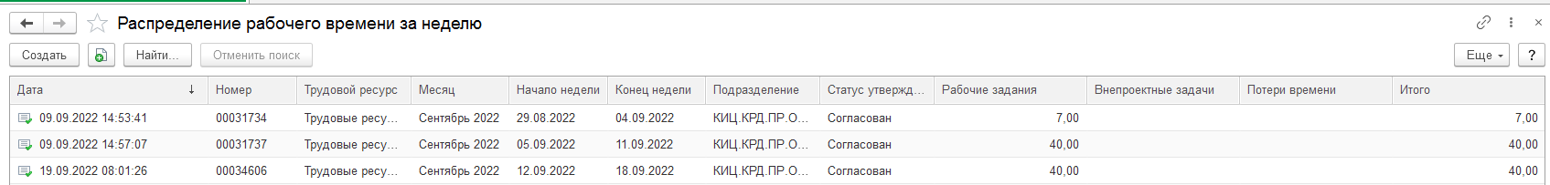
В списке отображаются документы, относящиеся только к тем трудовым ресурсам, которые назначены сотруднику документом «Регистрация владельцев ресурсов». В свою очередь пользователь может выполнять функции сотрудников, для которых он является диспетчером – назначается документом «Регистрация диспетчера». (инструкция по созданию документа «Регистрация диспетчера» в приложении.

Новый документ создается нажатием кнопки «Создать».
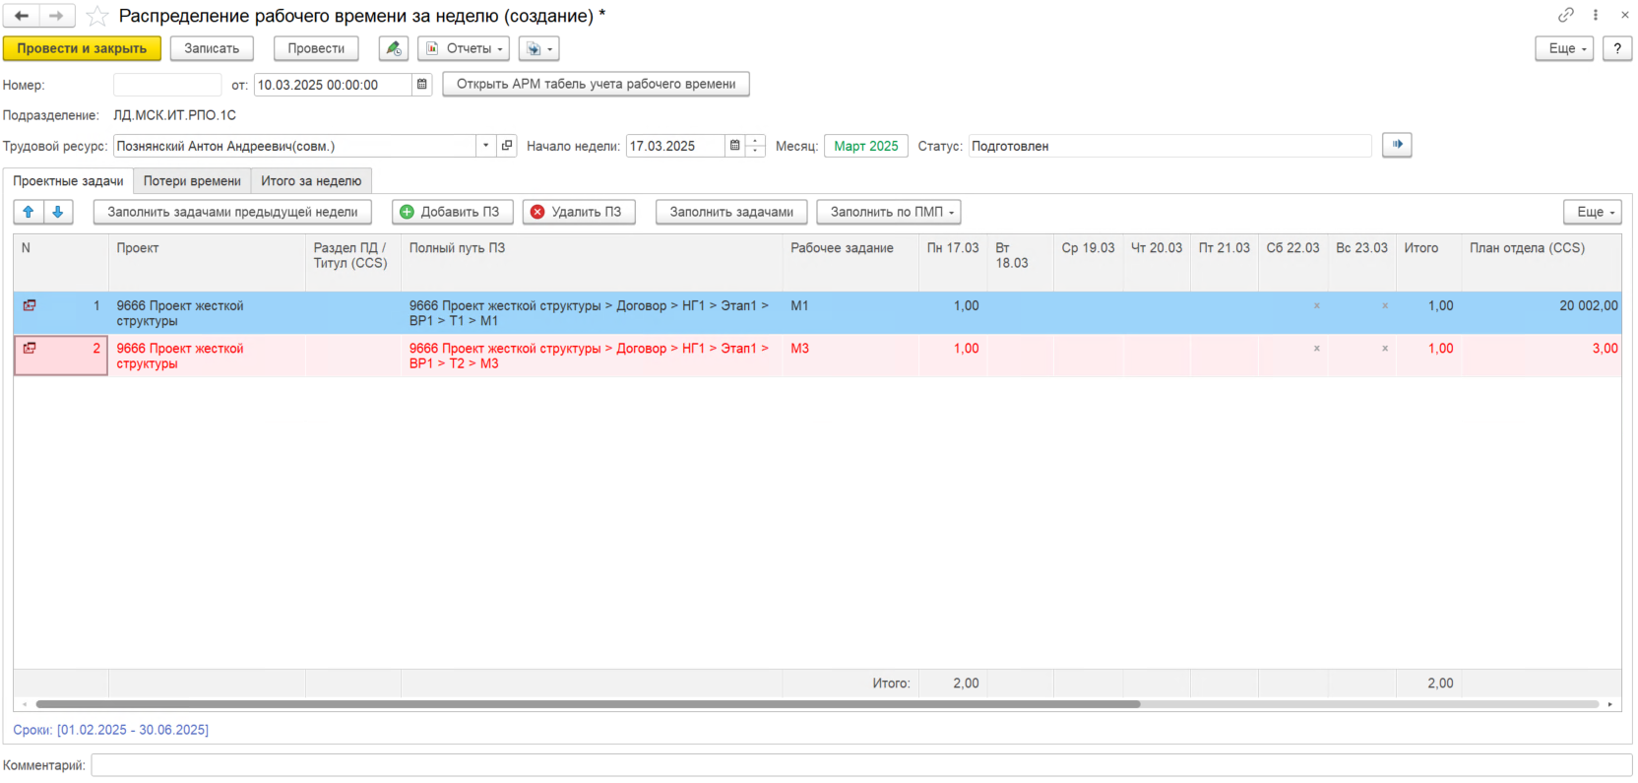
В шапке документа необходимо выбрать трудовой ресурс, относящийся к пользователю и дату начала недели, за которую будут вводиться фактические трудозатраты.
Важно! Пользователь может выбрать только назначенные ему трудовые ресурсы.
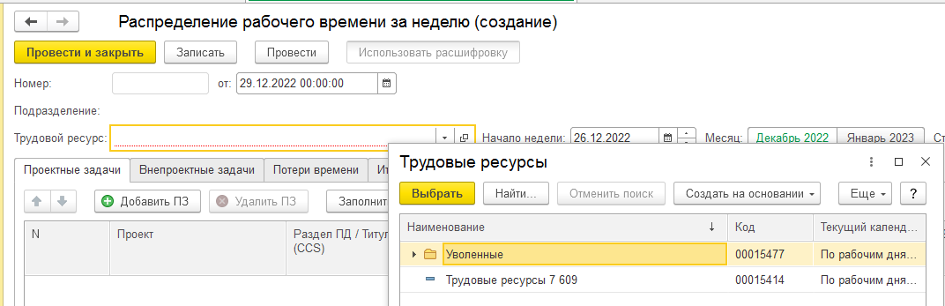

Важно! Если документ создается на неделю, в которую «входят» 2 месяца, то в документе месяцы отображаются в виде кнопок. На одну неделю одного месяца для одного трудового ресурса может быть создан только 1 документ «Распределение рабочего времени за неделю».
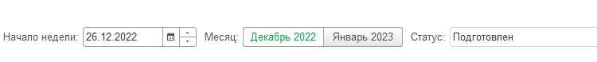
Кнопка «Заполнить задачами» служит для заполнения табличной части документа задачами, в которых запланировано участие подразделения из шапки документа.
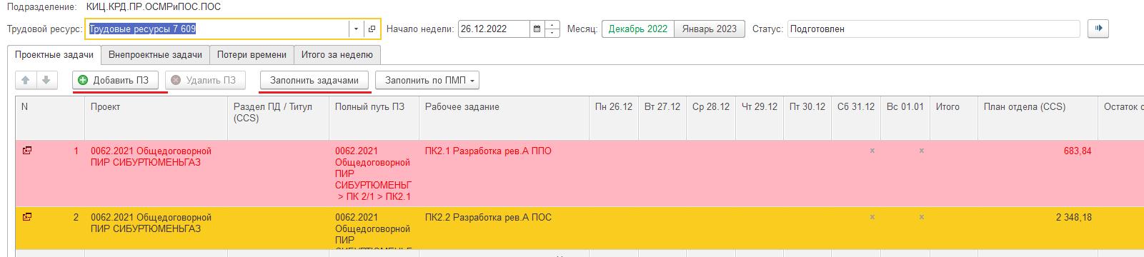
Возможно внесение конкретной проектной задачи. Для этого используется кнопка «Добавить ПЗ». После ее нажатия открывается диалоговое окно со списком задач, которые могут быть добавлены в документ.
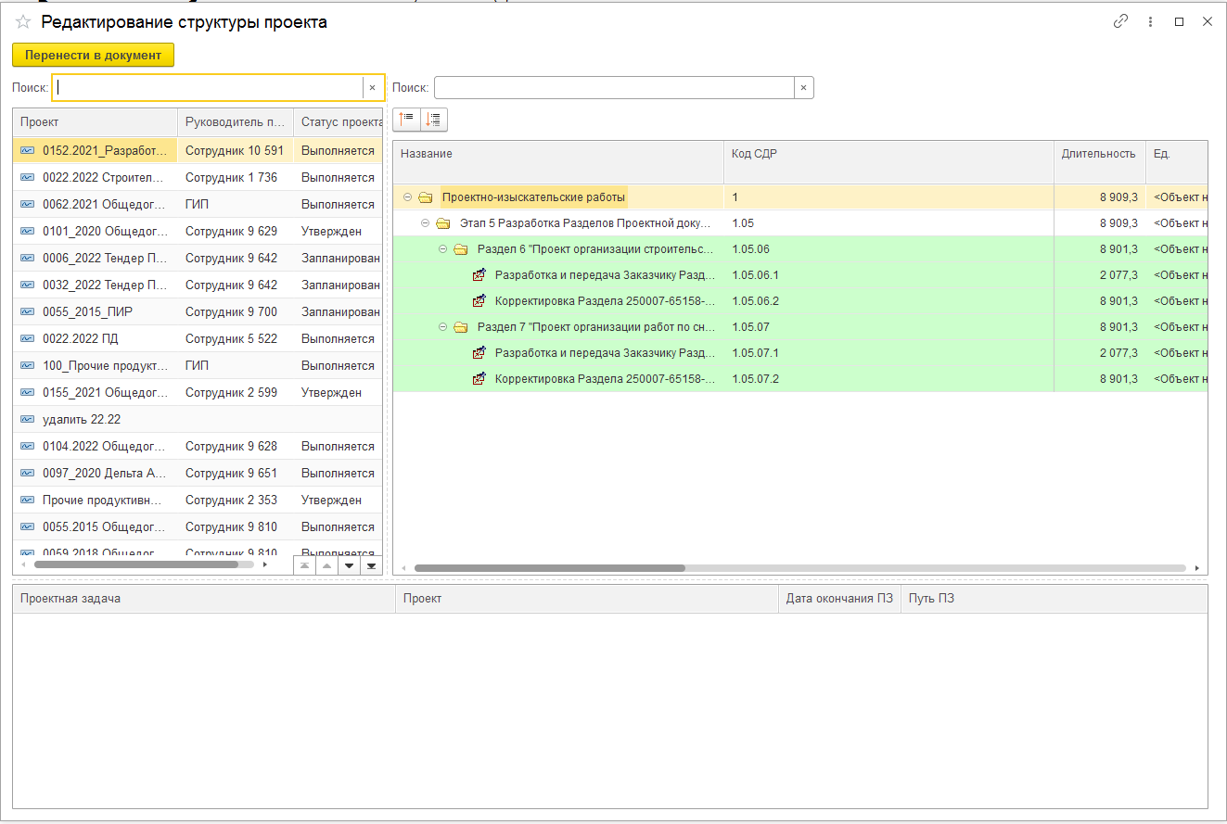
Отобранные пользователем задачи отображаются в нижней части диалогового окна
Для проектов с жесткой структурой есть особенность подбора проектных задач.
Для таких проектов можно подобрать только задачи с уровнем «Марка/Книга». Задачи более верхнего уровня подобрать в документ нельзя. Для удобства подбора строки, которые доступны для выбора, выделены светло-голубым цветом.
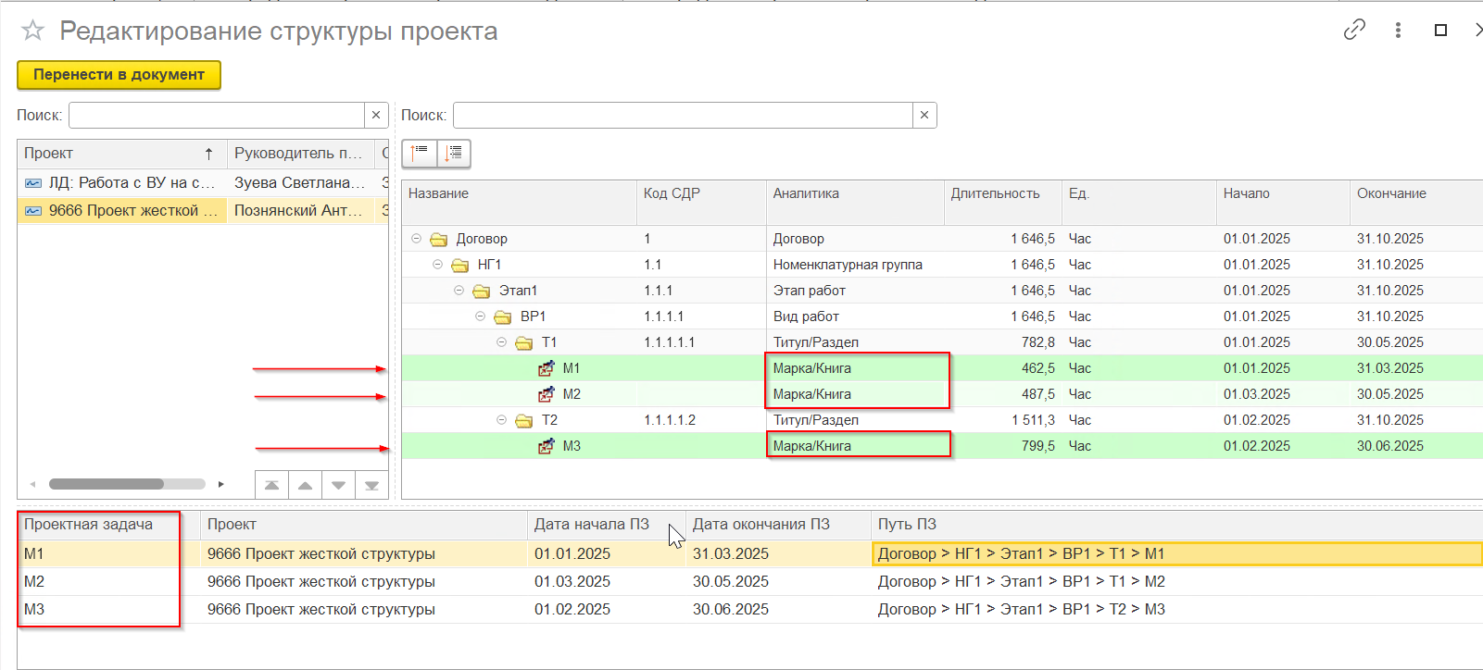
Перенос задач в документ происходит по нажатию кнопки «Перенести в документ»
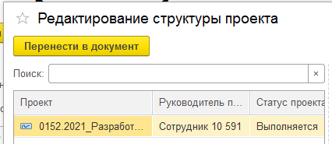

Для внесения трудозатрат по проектной задаче за конкретную дату пользователь должен щелкнуть в окне вверхней таблице на пересечении даты и проектной задачи.
После этого можно вводить часы.
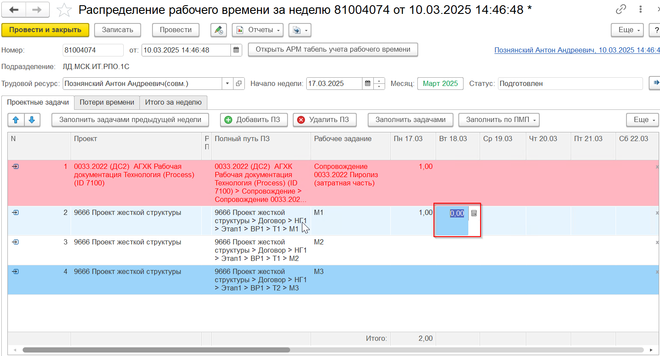

При создании документа РРВЗН доступно изменение табеля из формы документа.
Если есть необходимость закрыть рабочий день, или открыть работу в выходной день, то нужно придерживаться следующего алгоритма:

- Не закрывая заполняемый документ необходимо выбрать команду «Открыть АРМ Табель учета рабочего времени».

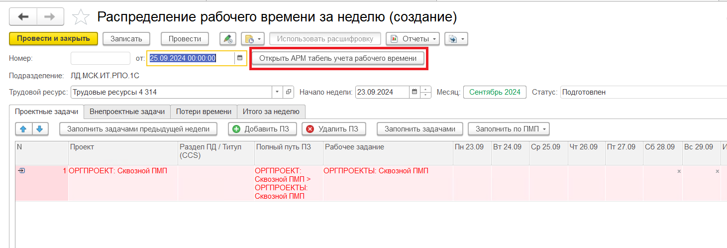
- Найти необходимый день для изменений
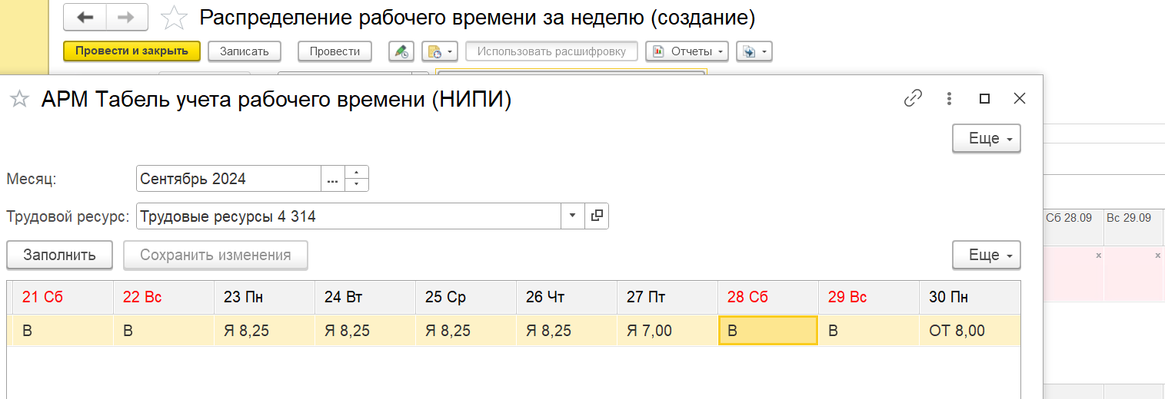
- Активировать ячейку двойным нажатием мыши,
- Выбрать новый тип времени и количество часов.
- Сохранить изменения и закрыть окно.
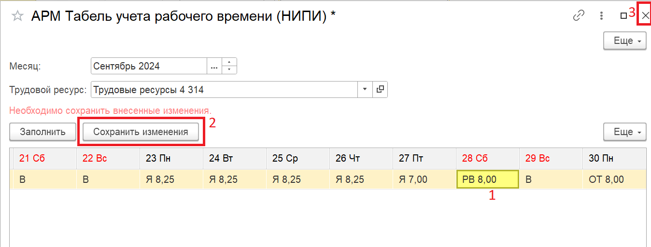
После этого данный день либо станет доступным к внесению, либо наоборот, в зависимости от выбранного типа времени.
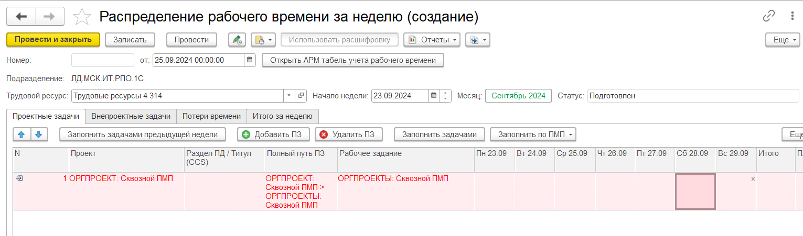
По окончании ввода данных документ требуется сохранить и провести.
Когда данные о трудозатратах внесены в документ и исправлений не будет документ требуется отправить на согласование руководителю подразделения.
Отправка осуществляется нажатием кнопки . Кнопка расположена справа от текущего статуса документа. После нажатия появиться окно подтверждением решения в диалоговом окне.
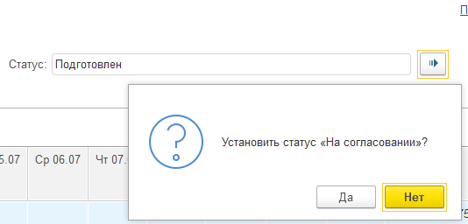
После изменения статуса документ необходимо провести по кнопке «Провести» или «Провести и закрыть», после чего ему будет присвоен статус «На согласовании».

Важно! Корректировать документ со статусом «На согласовании» нельзя.
Если в дальнейшем руководитель не согласится с присланными данными, то документу будет присвоен статус «На доработку», после изменения статуса документа РРВЗН сотруднику придет оповещение на почту. С этим статусом документ станет доступен для внесения изменений.

Расшифровка статусов:
- Подготовлен – документ заполнен и еще не направлен на согласование руководителю отдела и его можно редактировать.
- На согласовании – корректировать документ со статусом «На согласовании» нельзя.
- На доработку – можно редактировать данные.
- Согласован – согласован.

Особенности заполнения документа для подразделений линейной деятельности.
У сотрудников подразделений линейной деятельности есть возможность заполнить трудозатраты в полуавтоматическом режиме – по данным ПМП их подразделения.
Для этого служит подменю, вызываемое нажатием кнопки «Заполнить по ПМП».
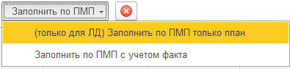
При выборе пункта «(только для ЛД) Заполнить по ПМП только план» происходит расчет часов, приходящихся на один рабочий день, и заполнение документа рассчитанными данными. Для расчета берутся трудозатраты из согласованного документа «План мобилизации персонала».
При выборе пункта «Заполнить с учетом факта» происходит заполнение данных с учетом ранее внесенных фактических трудозатрат. После этого осуществляется расчет часов, приходящихся на один, оставшийся до конца месяца, рабочий день. Этим расчетным значением и заполняется документ.
Важно! При использовании данной кнопки для заполнения рекомендуется заполнять трудозатраты с ближайшей незаполненной недели в текущем месяце, иначе остаток будет рассчитан некорректно.
При любом варианте заполнения у пользователя есть возможность изменить рассчитанные программой трудозатраты.

Обработка «Автоматическое распределение рабочего времени».

Функционально обработка повторяет документ «Распределение рабочего времени за неделю». Обработка упрощает ввод фактических трудозатрат по нескольким, назначенным ему, трудовым ресурсам в соответствии с планом (по ПМП).
Запускается обработка в подсистеме «Часы, работы и задания».
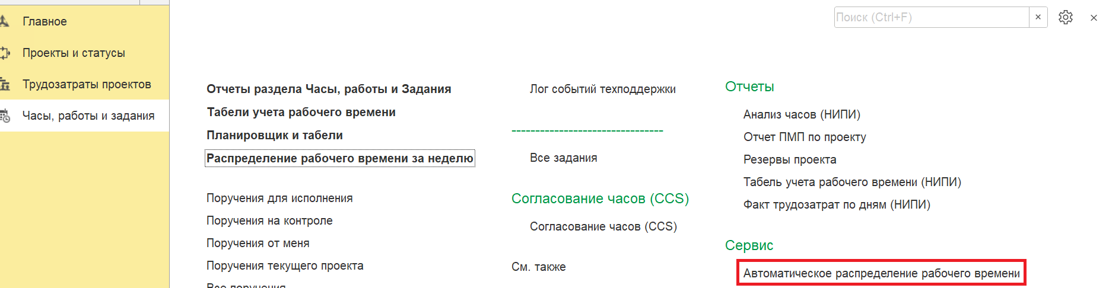

Набор реквизитов для заполнения зависит от набора прав доступа текущего пользователя.

Руководитель отдела имеет возможность создания документов РРВЗН для сотрудников, входящих в группу сотрудников по его отделу.
Для этого необходимо заполнить поле «Группа сотрудников».
Список доступных групп формируется автоматически согласно тому, какие группы входят в отдел, где текущий пользователь является руководителем или его диспетчером.
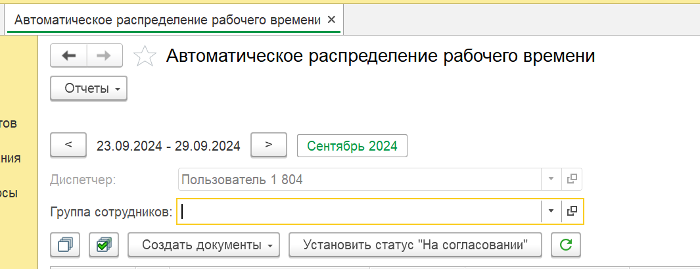
В список попадают те сотрудники, которые состоят в выбранной группе и для которых есть план на этот период, внесенный документом ПМП.
Для остальных будет выведено информационное сообщение вида:
Для трудовых ресурсов нет задач: Иванов Иван Иванович, Петров Петр Петрович, и т.д.

Для сотрудника производственного отдела поле «Группа сотрудников» - не доступно.
У него отображаются в списке те трудовые ресурсы, у которых у назначен диспетчером.

Внесение трудозатрат доступно только по тем сотрудникам, у которых текущий пользователь является диспетчером, проконтролировать это можно в верхней части обработки – колонка «Диспетчер».

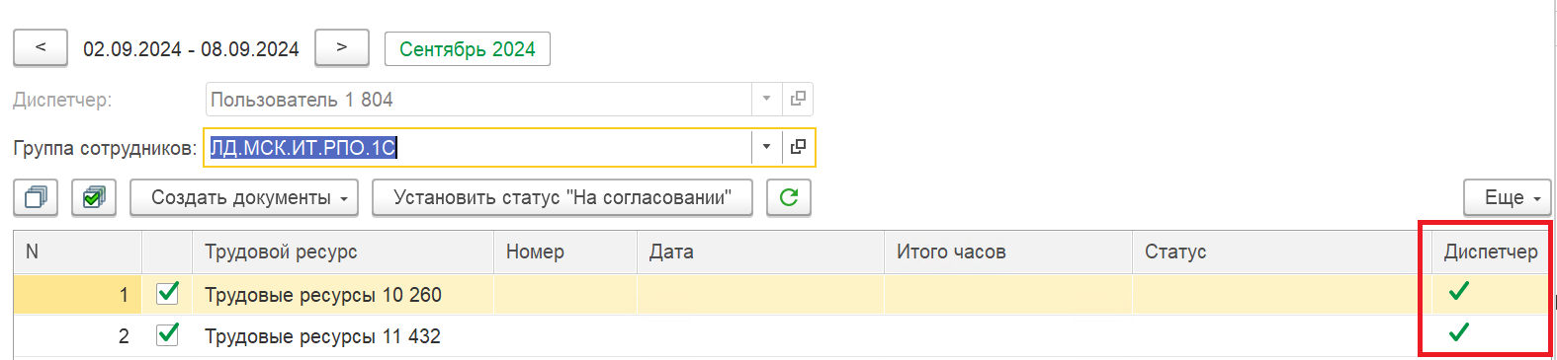

В верхней части обработки отображается список трудовых ресурсов, для которых пользователь может внести фактические трудозатраты.
В нижней части – данные о трудозатратах трудового ресурса, на котором установлен курсор.

Если для выбранного периода уже существует документ «Распределение рабочего времени за неделю», то его данные отображаются в нижней части экрана. В т.ч. статус документа и ссылка на него.
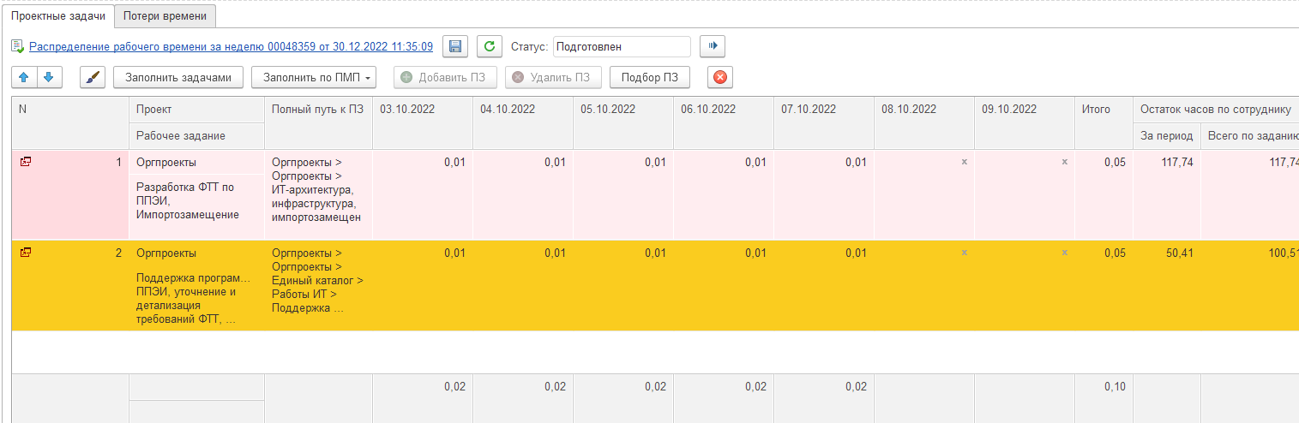

Для ввода данных требуется:
В верхней части формы флажками отмечаются строки с трудовыми ресурсами, по которым будут созданы документы РРВЗН. Для создания документов необходимо нажать команду «Создать – Создать по ПМП».
Далее для каждого выбранного трудового ресурса. В документ РРВЗН будут поставлены те проектные задачи, на которые запланированы и трудозатраты в заполняемом месяце.
Трудозатраты распределяются между проектными задачами в равных долях согласно плана с учетом рабочего календаря трудового ресурса.
Если у Трудового ресурса был запланирован отпуск на выбранный период, либо есть неявки, которые не были учтены в плане, то будет выведено следующее сообщение:
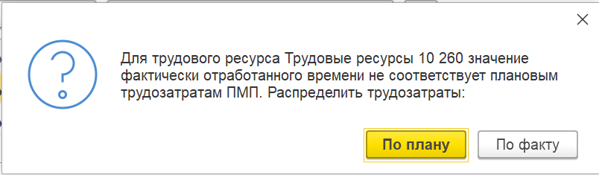
- Команда «По плану» - распределит только тот объем трудозатрат (запланированную мощность), которые были указаны в ПМП в равных долях по месяцу. В этом случае суммарные трудозатраты в рамках дня могут отличаться от суммы трудозатрат по балансу рабочего времени.
- Команда «По факту» - пересчитает трудозатраты с учетом новых вводных данных (фактически отработанное время) и распределит в той пропорции, в которой эти трудозатраты указаны в документе ПМП, с учетом баланса рабочего времени.
Рекомендуется использовать команду «По факту», т.к. в этом случае трудозатраты распределяются согласно фактически отработанному времени с учетом всех отпусков и неявок сотрудника.

У пользователя есть возможность выбирать проектные задачи вручную, без учета запланированных в ПМП задач, а также скорректировать трудозатраты в нижней табличной части.
В нижней части обработки при ручном заполнении есть возможность копирования ячеек растягиванием по типу работы в Excel, т.е. можно внести в первый день нужное количество часов и растянуть их на всю оставшуюся неделю.

Если фактически отработанное время сотрудником отличается от плана, то для изменения доступна команда «Пересчет по FTE».
Для этого, после заполнения, необходимо указать новое значение FTE и нажать команду «Пересчитать FTE».
Важно:
- Сумма FTE не должна превышать 1.
- Пересчет доступен только в первой неделе месяца.
- Новые значения FTE будут сохранены, заполнены во все последующие недели, распределение трудозатрат будет происходить уже с учетом новых значений FTE.
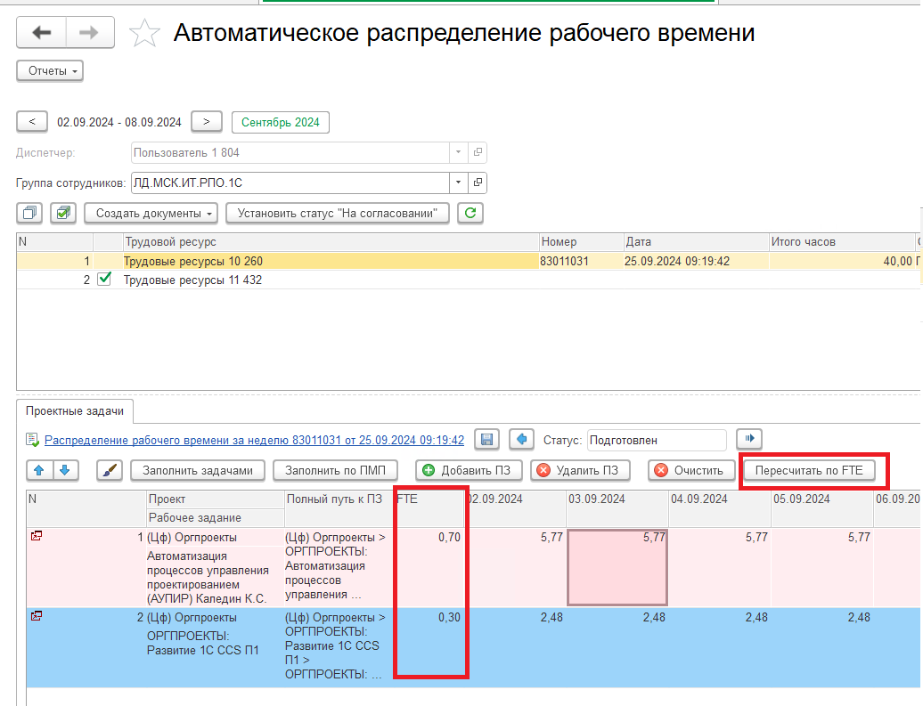
По окончании внесения трудозатрат рекомендуется проверить, что все документы РРВЗН заполнены, проведены и направлены «На согласование».
В документы, направленные на согласование, внести изменения – невозможно.

Для отправки всех, ранее созданные документов, на согласование, необходимо выбрать команду «Установить статус «На согласовании».
Важно: статус изменится для всех созданных документов!
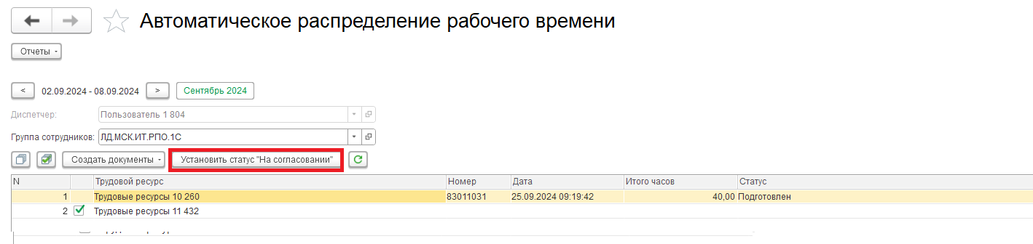

Для точечного изменения статуса можно использовать команду:
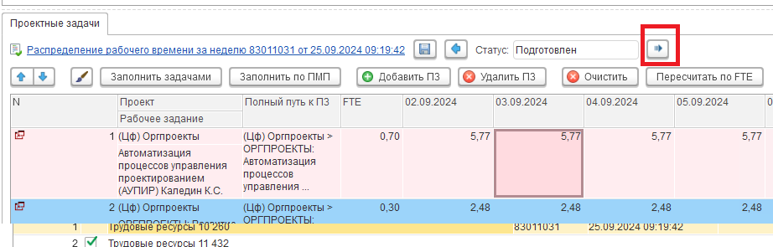

Отчеты.

В верхней части обработки по команде «Отчеты» есть возможность построить отчет:
- Анализ часов
- Отпуска и неявки
Отчеты строятся на основании данных обработки, все отборы устанавливаются автоматически, но могут быть изменены в ручном режиме.
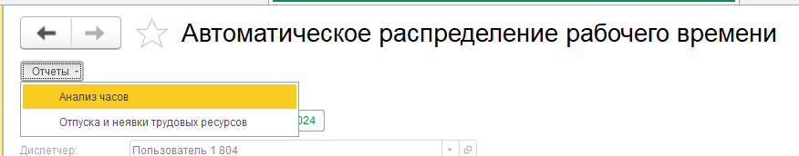

Порядок типовых действий пользователя при вводе фактических данных трудозатрат
- Открыть подменю «Часы, работы и задания»
- Выбрать пункт «Распределение рабочего времени за неделю»
- В окне списка документов нажать кнопку «Создать»
- Выбрать в шапке документа значение трудового ресурса/группы сотрудников и дату начала недели
- Нажать кнопку «Заполнить задачами»
- Щелкнуть на ячейку, в которую будут вводиться данные в верхней табличной части
- Ввести фактические трудозатраты.
- Повторяя п.п. 4 -6 заполнить данные по всем дням и проектным задачам
- Сохранить документ и провести его.
- Если данные в документе больше не будут изменяться нажать на кнопку отправки данных на согласование
- Провести документ.

Приложения.

